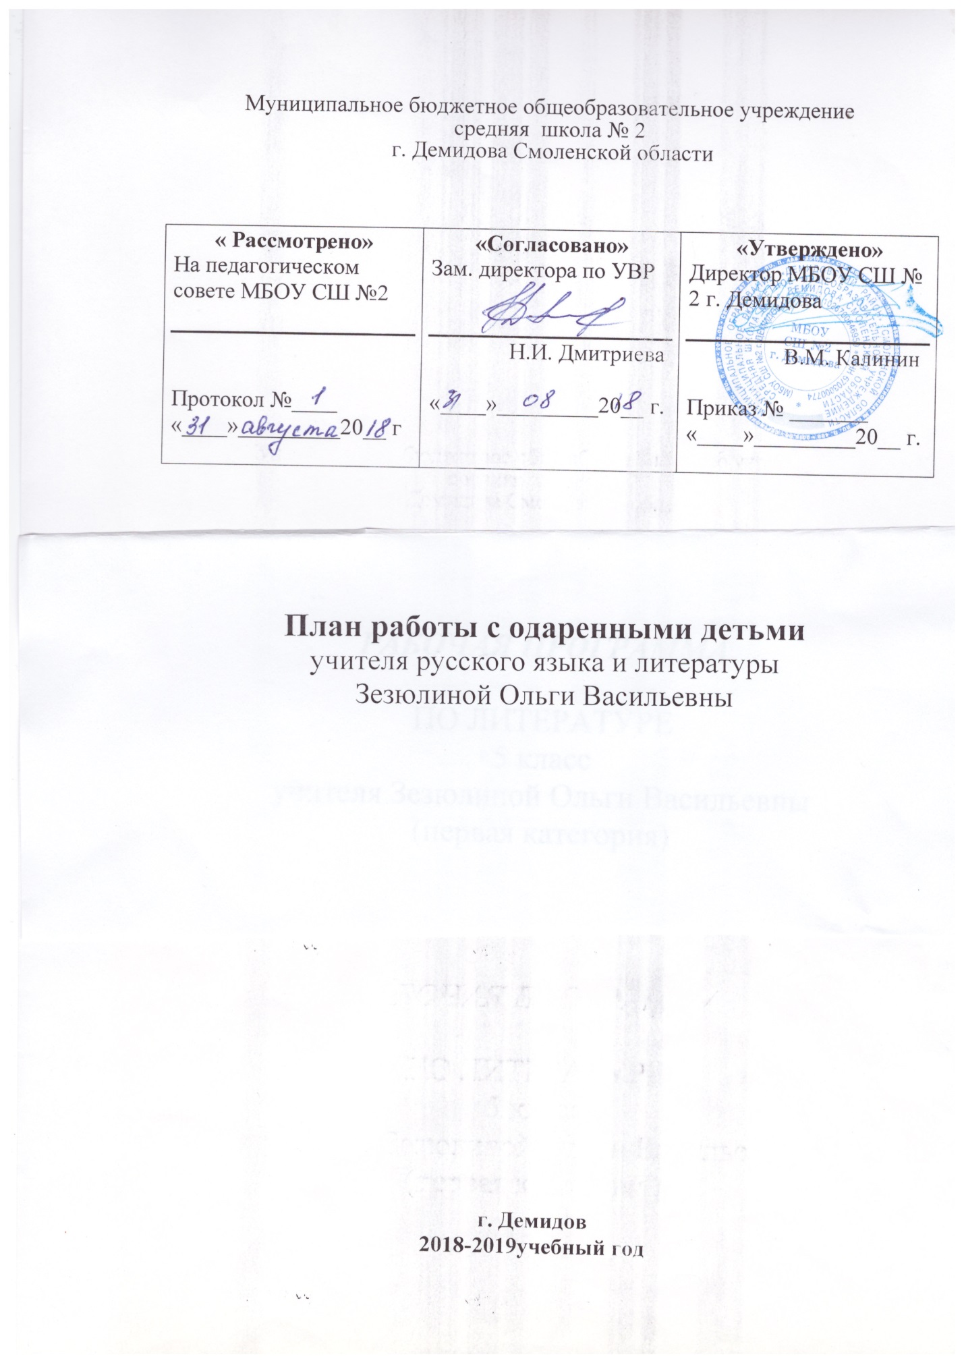

Цель:

-создание благоприятных условий для развития талантливых учащихся через оптимальную структуру школьного и дополнительного образования

Задачи:
-использование на уроке русского языка дифференциации на основе индивидуальных особенностей обучающихся;
-отбор средств обучения, способствующих развитию самостоятельности мышления, инициативности, а также научно-исследовательских навыков, творчества в урочной и внеурочной деятельности;
-организация разнообразной внеурочной деятельности по предмету;
-развитие у одарённых детей качественно высокого уровня знаний русского языка.
Обоснование необходимости работы с одаренными детьми
Реформы, произошедшие в системе образования, изменили отношение к учащимся, проявляющим неординарные способности. В нашем сознании начинает формироваться понимание того, что переход в век наукоемких технологий невозможен без сохранения и умножения интеллектуального потенциала общества.
Функции учителя
1.Выявление одарённых детей.
2.Корректировка программ и тематических планов для работы с одарёнными
детьми, включение заданий повышенной сложности, творческого,
научно-исследовательского уровней.
3.Организация индивидуальной работы с одарёнными детьми.
4.Подготовка учащихся к олимпиадам, конкурсам, викторинам, конференциям
школьного и городского уровня.
5.Создание в учебных кабинетах картотеки материалов повышенного уровня
сложности.
6.Консультирование родителей одарённых детей по вопросам развития
способностей их детей.
7.Подготовка отчетов о работе с одаренными детьми;
Принципы работы с одаренными детьми

1. Оптимально ориентированный уровень сложности и трудности заданий для учеников;
2. Акцент на решающую роль теории;
3. Развитие у учащихся обобщенных умений (способов) познавательной деятельности;
4. Обучение рациональным приемам познавательной деятельности;
5. Поддержание интереса, любознательности;
6. Формирование мотивов познавательного интереса с использованием особо актуального содержания, занимательности, необычности; широкое применение познавательных игр, учебных дискуссий, споров, конкурсов эрудитов, викторин и т. д.
Методы работы:
Проблемные, исследовательские, поисковые, практические.
Основные направления работы:
1. Разработка учебных и дополнительных образовательных программ, контрольного, тестового материала для одаренных учащихся;
2. Диагностика – неотъемлемая часть развития интеллекта, его исходное начало;
3. Создание благоприятных условий для реализации творческого потенциала одаренных детей;
4. Развитие творческих способностей учащихся;
5. Создание благоприятных условий для реализации творческого потенциала одаренных детей:
а) организация консультативной помощи для учащихся целенаправленных на творческую самореализацию и самодостаточность;
б) знакомство учащихся с новинками литературы;
в) помощь ученикам в подборе литературы.

Ожидаемые результаты:

- удовлетворение спроса на дополнительные образовательные услуги высокого
творческого, интеллектуального уровня;
- формирование банка технологий и программ для работы с одаренными детьми;
- количественные показатели успешности учащихся
(олимпиады, поступление в вузы, качество знаний).

Формы работы с одаренными учащимися

- групповые занятия по параллелям классов с сильными учащимися;

- конкурсы и конференции;
- участие в олимпиадах;
- работа по индивидуальным планам;
При выборе форм и методов руководствуемся несколькими аспектами:

- видом одарённости;
- возрастом ребёнка;
- социальным статусом семьи ребёнка;
- уровнем одарённости;
- активностью самого ребёнка;
- профессиональной подготовкой педагога

План работы
по выявлению творческих способностей у обучающихся

№ п.п. | Наименование мероприятия | Дата проведения | Ответственные
1. | Выявление способных обучающихся.  Диагностика творческих способностей обучающихся (тестирование):  Диагностика «Мои предпочтения и интересы».  Диагностика мышления.  Диагностика уровней познавательных способностей(методика Рыбаковой Т.Е.)  Опросник (Ф.Татл и Л.Беккер) по выявлению познавательных интересов  «Школьный тест умственного развития» (методика К.М.Гуревич, Д.Векслер)  Диагностика уровня творческой активности учащихся”(методика М.И. Рожкова, Ю.С. Тюнникова, Б.С. Алишеева, Л.А. Воловича) | Сентябрь, октябрь ежегодно | Зезюлина О.В. школьный психолог
2. | Классификация способных обучающихся. | Сентябрь.
3. | Составление плана работы со способными обучающимися. | Сентябрь | социальный педагог,учитель
4. | Привлечение способных обучающихся к работе в предметных кружках, творческих объединениях, творческих конкурсах | Сентябрь, ежегодно | учитель, классные руководители,  руководители кружков.
5. | Привлечение обучающихся к подготовке к олимпиадам по русскому языку, литературе, ОПК | сентябрь- октябрь каждого года | Зезюлина О.В.
6. | Предметные недели.  Тематические классные часы | согласно плану работы школы | Зезюлина О.В
7. | Привлечение к решению заданий повышенной сложности на уроках. | в течение года | Зезюлина О.В
8. | Привлечение к участию в олимпиадах по предметам | в течение года | Зезюлина О.В
9 | Поощрение победителей школьных олимпиад грамотами. | по итогам | Руководитель ШМО, администрация школы

